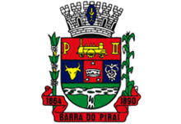
CÂMARA MUNICIPAL DE BARRA DO PIRAÍ-RJ
GABINETE DO VEREADOR ELVES COSTA DOS SANTOS.

PROJETO DE LEI Nº /2024

EMENTA: “DÁ DENOMINAÇÃO AO LOGRADOURO PÚBLICO QUE MENCIONA.”
A Câmara Municipal de Barra do Piraí, Estado do Rio de Janeiro, no uso de suas atribuições legais, aprova e o Representante Legal do Poder Executivo sanciona a seguinte Lei.
Artigo 1º - Passa a denominar-se “MARIA DAS GRAÇAS DOS SANTOS” a Creche Municipal construída atrás do Jardim de Infância General Vieira Filho, no Distrito de Vargem Alegre.
Artigo 2º - Esta Lei entra em vigor na data de sua publicação.

Atenciosamente;
Sala Barão do Rio Bonito, 05 de Março de 2024.
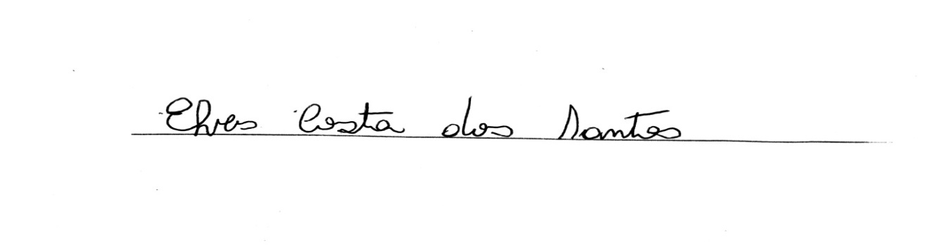
Vereador-Autor

CÂMARA MUNICIPAL DE BARRA DO PIRAÍ- RJ
GABINETE DO VEREADOR ELVES COSTA DOS SANTOS.

Justificativa:
Este Projeto se justifica em razão a singela homenagem a Senhora Maria das Graças dos Santos, que residiu no Distrito de Vargem Alegre, pessoa gentil com a comunidade ao qual possuía um laço de amizade.

Anexado Certidão de Óbito
Vereador-Autor

Sala barão do Rio Bonito, 05 de Março de 2024.

